Karta nr:  ………………………. |  | KARTA SPRZĘTU SPORTOWEGO |  |  |  |  |  |  | mp.
Nazwa urządzenia: Walec hydrauliczny FUTURA 11914 |  |  |  |  | JIM: 5130PL1917048 |  | Jednostka miary: szt
Wytwórca: Universal Sport |  |  |  |  |  | Normatywny okres używalności: 10 lat |  |  | Ciężar urządzenia: 380 kg
Dane charakterystyczne:  Silnik: Honda GX 160, silnik 4-suwowy 4,0 kW przy 3600 obr / min.  Paliwo: benzyna bezołowiowa  Olej silnikowy: SJ 10W-30  Olej hydrauliczny: VG – 46  Filtr powietrza:  Napęd: napęd hydrauliczny  Wałek: jednoczęściowy lub dzielony; szerokość 900 mm, Ø 508mm  Prędkość: płynna regulacja do ok. 6 km / h,  szerokość robocza do przodu / do tyłu: 900 mm  Waga: pusta ok. 380 kg, pełna ok. 510 kg  Wymiary:  długość: 1800 mm,  szerokość: 990 mm,  wysokość:1050 mm  - Nr fabryczny: 19107 |  |  |  | Wyposażenie urządzenia: |  |  |  | 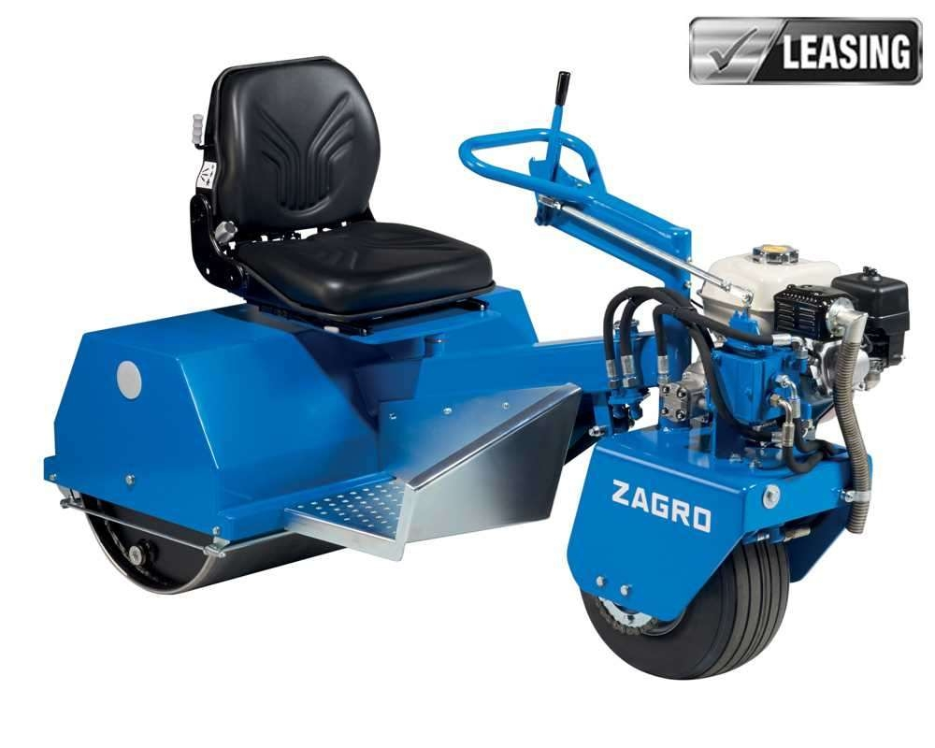
ZATWIERDZAM
………………………………….. (przedstawiciel OG)
Data……………………………
Sporządził | Data |  | Podpis
………………………………………… | ……………………… |  | ……………………………

Eksploatacja urządzenia
Data wydania  (kto wydał) | Kategoria | Data otrzymania  (kto pobrał) | Nr JW. przyjmującej na stan sprzęt sportowy | Podpis przyjmującego
JW 4213  04.12.2019 | II | 04.12.2019Kierownik Cyklu Wychowania Fizycznego i Sportu | Centrum Szkolenia Wojsk  Inż. i Chem.

Naprawy bieżące, konserwacje i obsługi
Data uszkodzenia | Data zakończenia naprawy | Czas  realizacji  naprawy  (w godz.) | Opis wykonanych czynności podczas naprawy/ konserwacji | Imię i nazwisko  przeprowadzającego  naprawę/konserwację  (nazwa firmy) | Uwagi

